Sud-Ouest du 18 décembre 2017

Des projets pour les communes de l’estuaire

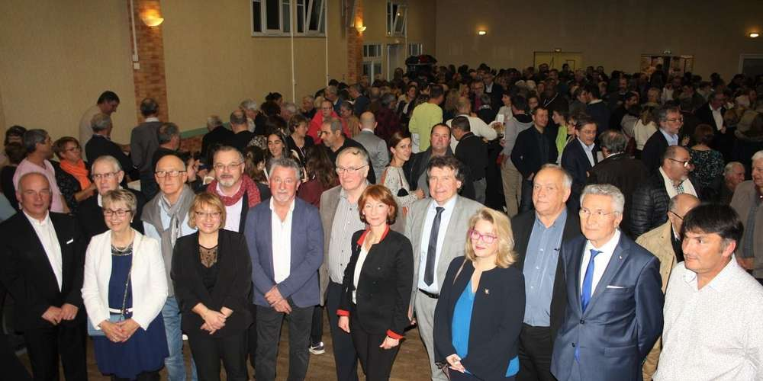
Véronique Hammerer et Lydia Héraud ont été accueillies par Philippe Plisson et les maires de la CCE. PHOTO P. R.

La salle des fêtes de Cartelègue était comble vendredi pour la première cérémonie des vœux d’une Communauté de communes de l’estuaire à 15 communes .

C’est en parfait hôte que le maire de Cartelègue Pierre Villar, « très fier de voir sa commune choisie », a accueilli Philippe Plisson, le président de la Communauté de communes de l’estuaire et les maires de la CCE, auxquels s’étaient jointes la députée Véronique Hammerer et la conseillère régionale Lydia Héraud, pour la cérémonie des vœux de l’intercommunalité. Pierre Villar a souligné l’apport de recettes pour la commune (1) et les impôts locaux en baisse comme faisant partie des avantages de l’appartenance pour Cartelègue à la CCE. « Mais ce n’est pas qu’une simple question d’argent, le niveau de service renforcé et la prise en compte de nos suggestions sont aussi appréciables. »

Apprentissage, santé, énergie…

Après la diffusion d’un film retraçant les différents services rendus à la population par la CCE Philippe Plisson a fait un point sur la concrétisation en 2018 du plan pluriannuel d’investissement déjà bien engagé par la CCE. L’extension du CFM à Reignac (3 218 188 €), et de la maison de la santé à Étauliers (1 056 000 €) avec des livraisons programmées pour la fin 2018, la construction d’un pôle enfance jeunesse à Braud (2 400 000 €) pour une livraison en mai 2019, la création d’un centre technique (1 700 000 €) livrable au cours du premier trimestre 2019, l’agrandissement de la pépinière/hôtel d’entreprises de Saint-Aubin (2 871 200 €) avec une réception des travaux au deuxième trimestre 2019.

Autres projets, la requalification globale, échelonnée sur deux ans, de la résidence autonomie de Braud, et l’extension de la maison de la solidarité à Saint-Ciers. La création d’une bourse foncière forestière, d’une société d’économie mixte énergies renouvelables avec les CdC de Charente-Maritime, la signature du contrat local de santé, la création d’un CIAS, ou encore création d’un « Smicval market » ayant pour but le recyclage et la réparation d’objets qui seront ensuite revendus. Les projets ne manquent pas.

Véronique Hammerer a appelé à « travailler ensemble pour tirer vers le haut cette Haute Gironde qui m’est si chère ». Des sportifs, des bénévoles méritants et des apprentis du CFM ont ensuite été récompensés, avant que tous rejoignent le buffet.

(1) Gain financier au travers du fond de concours et de la dotation de solidarité : Cartelègue 244 724 €, Mazion 171 071 €, Saint-Androny 163 649 €, Saint-Seurin-de-Cursac 131 688 €

